Présentation « Animation KID ATHLE en gymnase »
SALON de PROVENCE 5 Février 2011

Le Concept
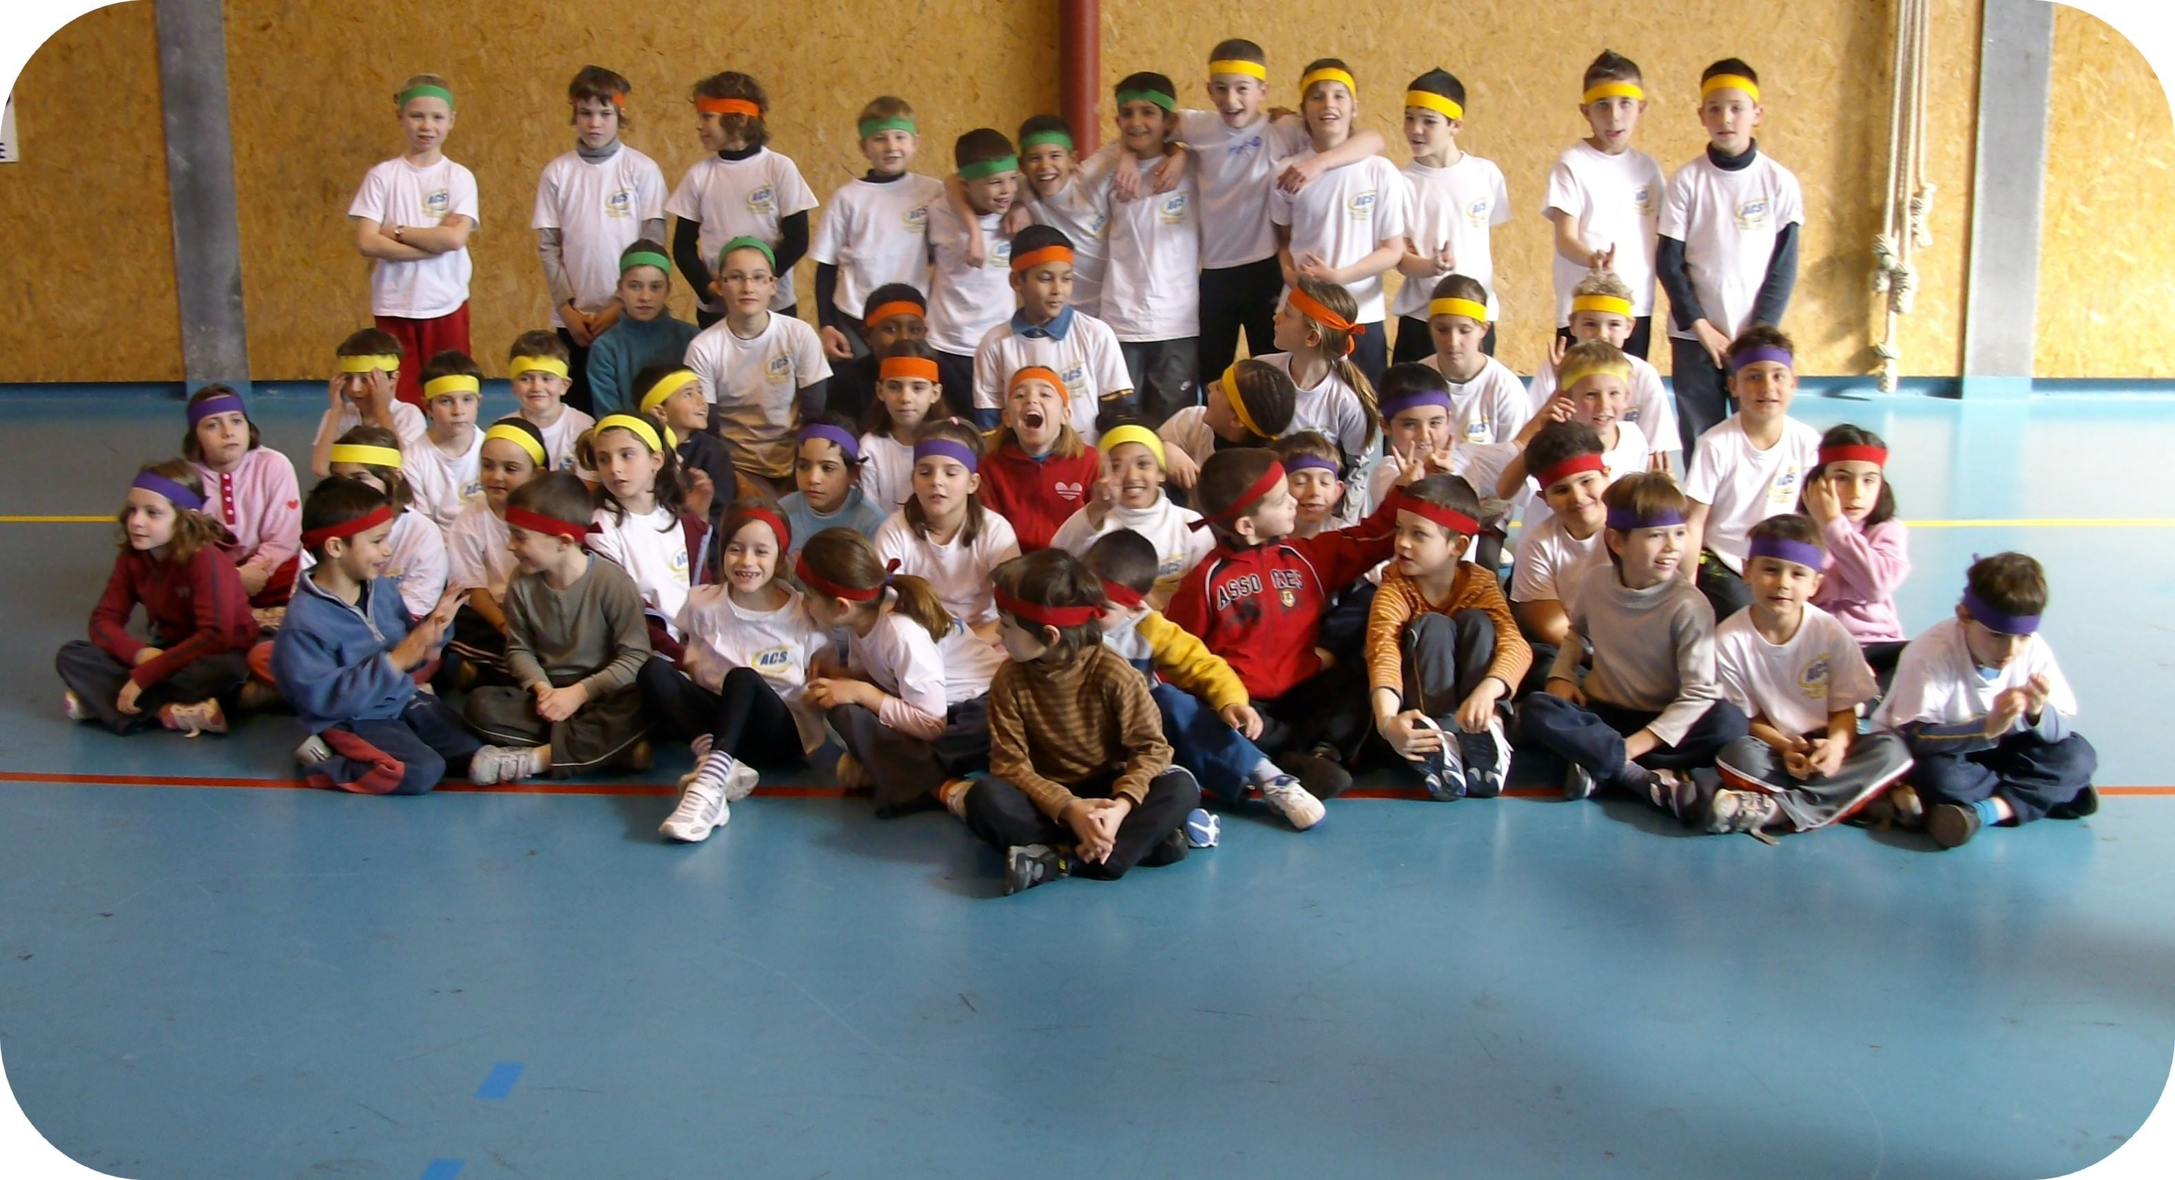
Rencontre par équipe d’Athlétisme pour les 7 à 10 ans
6 ateliers de course, sauts et lancer + 1 relais Formule 1
Chaque enfant participe à tous les ateliers, comptabilisation des points par équipe
Chaque équipe est constituée de 10 enfants (5 filles + 5 garçons) si possible.
Durée de la compétition : 2 h

Présentation des Ateliers :
1 Atelier : relais Sprint/haies
Ecole Athlé et Poussins de l’ACS
1 Atelier : parcours de motricité
1 Atelier de Lancer de Médecine Ball performance
1 Atelier de lancer de précision : Vortex massacre
1 Atelier de saut en longueur
1 Atelier de saut de grenouille
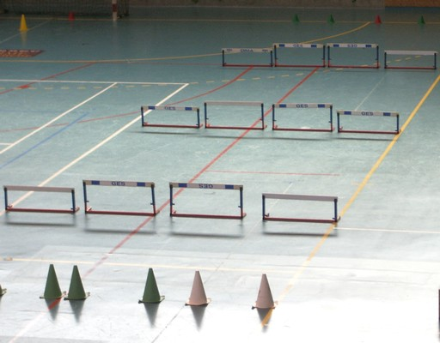
1 Relais Formule 1 en fin de compétition

Atelier « Relais Sprint/Haies »
Dispositif : Relais par équipe chronométré
2 parcours proposés :
1 pour les 7/8 ans : hauteur des obstacles (30 à 35 cm)
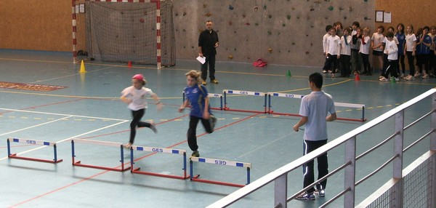
1 pour les 9/10 ans : hauteur des obstacles (40 à 50 cm)
Aller course obstacles

2 équipes de 10 s’affrontent en relais
Retour sprint
Les équipes de POUSSINS (9/10 ans) s’affrontent sur les parcours de haies les plus hautes (centre)
Les équipes des Ecoles d’Athlé sur ceux situés à l’extérieur.
Chaque enfant effectue un aller sur les obstacles
et un retour en sprint avant de passer le témoin.

Atelier « Parcours de motricité »
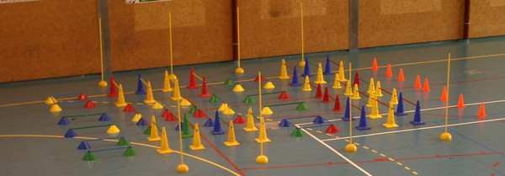
Enchaînements de sauts
- carré magique
- sauts pieds joints vers l’avant
- retour « sprint slalom »

Relais par équipe chronométré
Toujours avec deux parcours adaptés en fonction de l’âge (hauteur des plots inférieurs pour les Ecoles d’athlé)

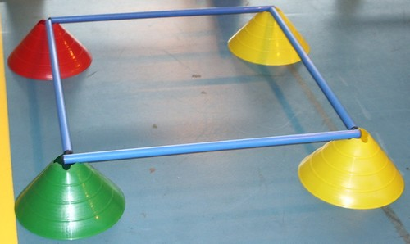
Carré magique (sauts pieds joints avant, côté, arrière)
Matériel utilisé : soucoupes + jalons
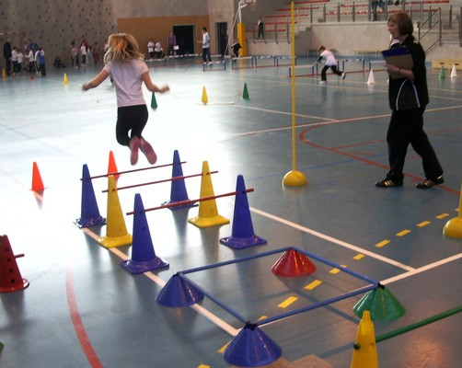
Chaque enfant effectue le parcours et passe le témoin à ses coéquipiers. Le chronomètre est
Arrêté lorsque tous les enfants de l’équipe ont réalisé le parcours.

Atelier « lancer de vortex précision»

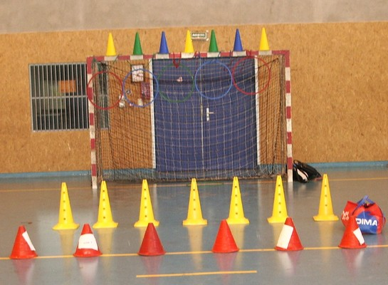
Les POUSSINS visent les plots placés sur la barre des buts de hand ball – (départ lancer plots rouges) avec vortex
Les ECOLES ATHLE les cerceaux suspendus.(départ lancer plots jaunes) avec mini vortex
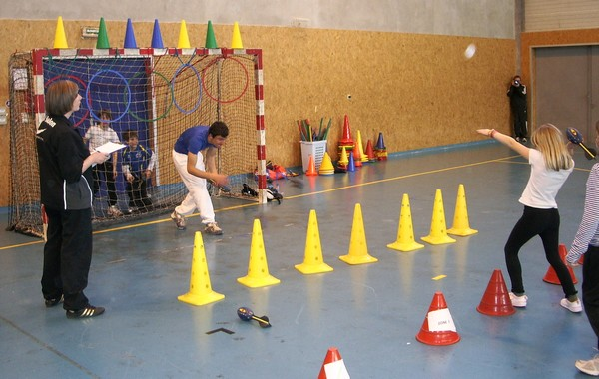

Le calcul des points s’effectue en fonction du nombre de plots renversés et du nombre de cerceaux atteints

Atelier de « longueur avec tremplin »

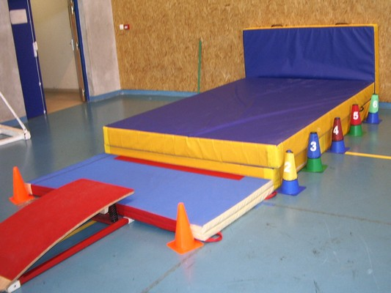
3 sauts en longueur à effectuer avec un petit élan de 15 m
Chaque zone large de 50 cm rapporte des points
Chaque enfant effectue 3 essais pour améliorer sa performance
Les points de chaque enfant sont comptabilisés pour l’équipe

Atelier Lancer de Médecine Ball performance
L’enfant effectue 3 essais au lancer de Médecine Ball. Le meilleur essai est comptabilisé pour l’équipe
Zones à point placée tous les mètres.
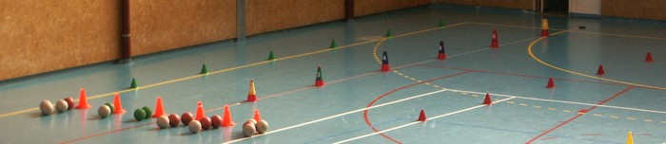
Poids des engins
1 kg pour les 7/8 ans
1.5 kg pour les 9/10 ans
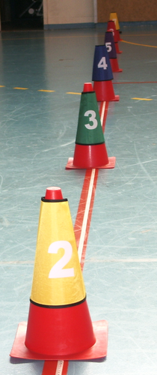

Relais « FORMULE 1 »
Toutes les équipes se rencontrent sur un parcours de courses d’obstacles, de slalom, de sauts de rivières

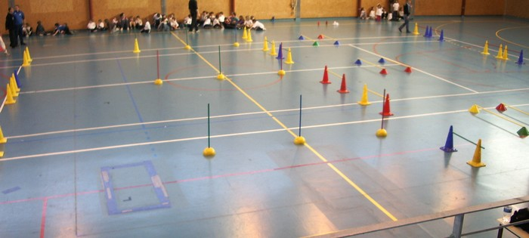

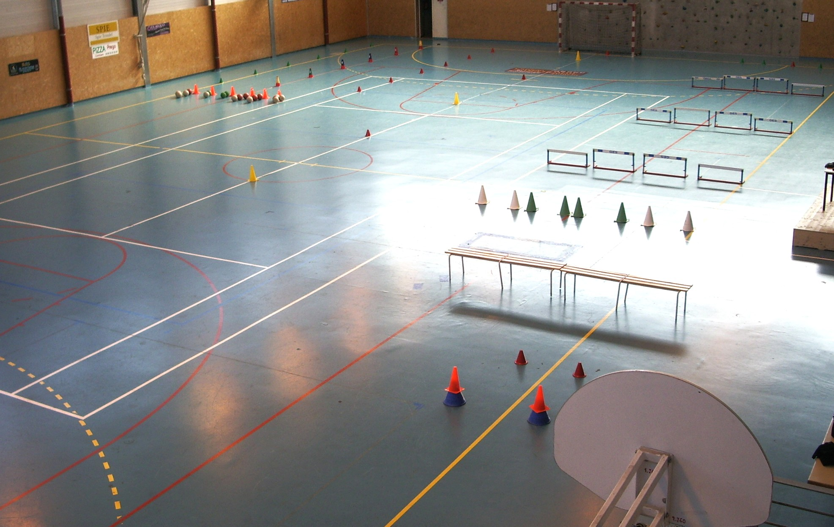
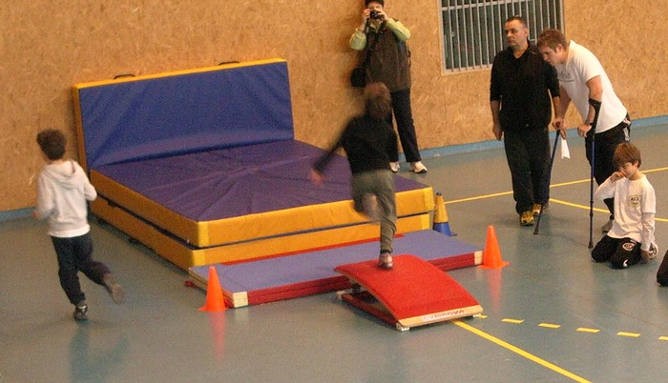
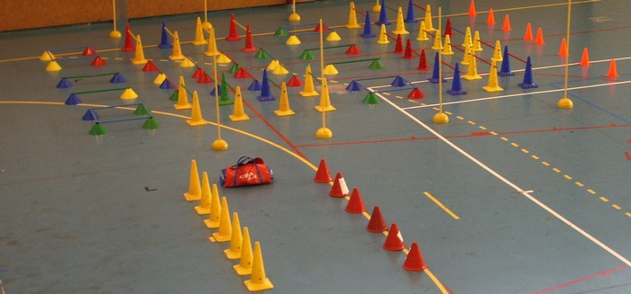
Plan Général installations ateliers dans le gymnase
Sprint/haies
Médecine Ball
Relais motricité
Vortex précision

Saut de grenouilles

Longueur tremplin

Ce dispositif peut accueillir 120 enfants répartis en 12 équipes de 10. La compétition se déroule en 2 heures seulement.

